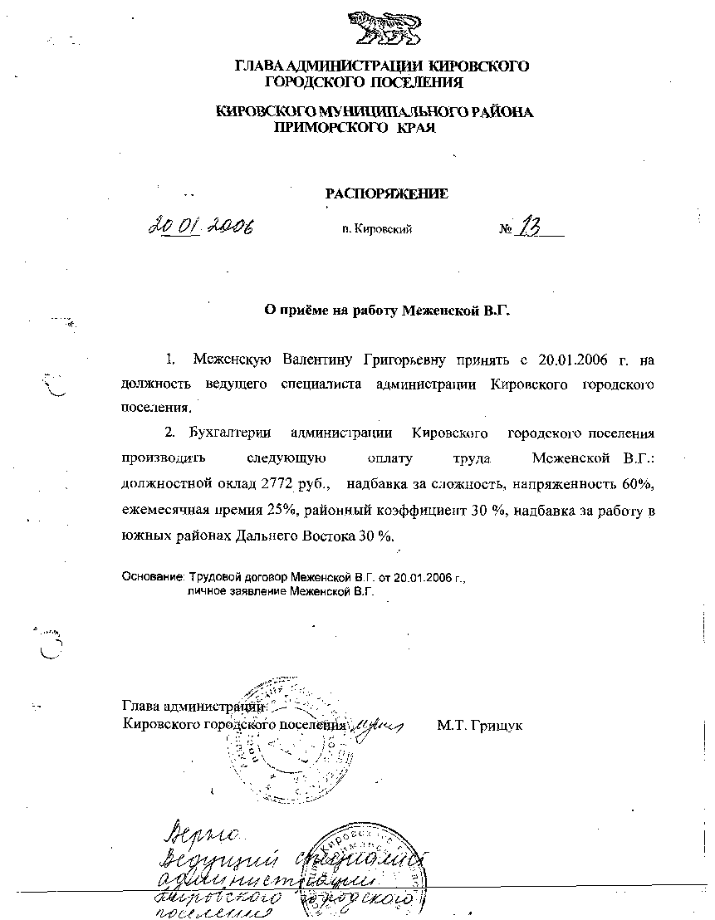

**АДМИНИСТРАЦИЯ КИРОВСКОГО ГОРОДСКОГО ПОСЕЛЕНИЯ**

**ПОСТАНОВЛЕНИЕ**

**27.05.2025 пгт. Кировский № 229**

**О создании комиссии по увековечению памяти выдающихся личностей и значимых событий Кировского городского поселения Приморского края**

В соответствии с Федеральным законом от 06 октября 2003 года № 131-ФЗ «Об общих принципах организации местного самоуправления в Российской Федерации», на основании решения муниципального комитета Кировского городского поселения от 14.03.2025 № 608 «Об утверждении Положения о порядке установки на территории Кировского городского поселения Приморского края памятников, мемориальных досок и других памятных знаков», руководствуясь Уставом Кировского городского поселения

ПОСТАНОВЛЯЕТ:

1. Создать комиссию по увековечению памяти выдающихся личностей и значимых событий Кировского городского поселения приморского края и утвердить ее состав (прилагается).
2. Утвердить положение о комиссии по увековечению памяти выдающихся личностей и значимых событий Кировского городского поселения Приморского края (прилагается).
3. Настоящее постановление подлежит официальному опубликованию на сайте Кировского городского поселения в сети Интернет [www.primorsky-kgp.ru](http://www.primorsky-kgp.ru).

Глава Кировского городского поселения-

глава администрации

Кировского городского поселения С.В. Коляда

УТВЕРЖДЕН

постановлением администрации Кировского городского поселения от 27.05.2025 № 229

**Состав комиссии по увековечению памяти выдающихся личностей и значимых  
событий Кировского городского поселения Приморского края**

|  |  |
| --- | --- |
| Глава Кировского городского поселения – глава администрации Кировского городского поселения | председатель  Комиссии |
| Директор МКУ «ЦКО» Кировского городского поселения | заместитель председателя  Комиссии |
| Начальник общего отдела администрации Кировского городского поселения | секретарь Комиссии |
| Специалист по архитектуре и градостроительству МКУ «ХОЗУ администрации Кировского городского поселения» | член Комиссии |
| Ведущий специалист администрации Кировского городского поселения по земельным вопросам | член Комиссии |
| Депутаты муниципального комитета Кировского городского поселения | члены Комиссии  (по согласованию) |
| Член совета ветеранов Кировского муниципального района | Член Комиссии  (по согласованию) |
|  |  |
|  |  |
|  |  |

УТВЕРЖДЕНО

постановлением администрации Кировского городского поселения от 27.05.2025 № 229

**Положение**

**о комиссии по увековечению памяти выдающихся личностей и значимых  
событий Кировского городского поселения Приморского края**

1. Общие положения

1. Положение о комиссии по увековечению памяти выдающихся личностей и значимых событий Уссурийского городского округа (далее - Положение) определяет задачи и функции комиссии по увековечению памяти выдающихся личностей и значимых событий Кировского городского поселения (далее - Комиссия), порядок ее деятельности.

1. Комиссия в своей деятельности руководствуется Конституцией Российской Федерации, Федеральным законом 06 октября 2003 года № 131-ФЗ «Об общих принципах организации местного самоуправления в Российской Федерации», Федеральным законом от 25 июня 2002 года № 73-ФЗ «Об объектах культурного наследия (памятниках истории и культуры) народов Российской Федерации», Законом Российской Федерации от 14 января 1993 года № 4292-1 «Об увековечении памяти погибших при защите Отечества», Законом Приморского края от 30 апреля 2015 года № 612-КЗ «Об охране объектов культурного наследия (памятников истории и культуры) народов Российской Федерации на территории Приморского края», решением муниципального комитета Кировского городского поселения от 14.02.2025 года № 608 «Об утверждении Положения о порядке установки на территории Кировского городского поселения Приморского края памятников, мемориальных досок и других памятных знаков», иными нормативными правовыми актами

2

Российской Федерации, Приморского края, муниципальными правовыми актами Кировского городского поселения и настоящим Положением.

1. Комиссия осуществляет свою деятельность на безвозмездной основе в соответствии с настоящим Положением.
2. Основные задачи и функции Комиссии
3. Основными задачами Комиссии является:

а) принятие решения об установке памятника, мемориальной доски, памятного знака либо об отказе в установке памятника, мемориальной доски, памятного знака в порядке и случаях, предусмотренных Положением о порядке установки на территории Кировского городского поселения памятников, мемориальных досок и других памятных знаков, утвержденного решением муниципального комитета кировского городского поселения от 14.03.2025 № 608 (далее - Положение о порядке установки памятных знаков);

б) принятие решения о демонтаже, реставрации или переносе памятников, мемориальных досок и других памятных знаков либо об отказе в демонтаже, переносе или реставрации памятника, мемориальной доски и другого памятного знака в порядке и случаях, предусмотренных Положением о порядке установки памятных знаков.

1. Комиссия для решения поставленных задач осуществляет следующие функции:

а) рассмотрение ходатайства об установке памятника, мемориальной доски и других памятных знаков выдающейся личности или события (далее- ходатайство) и документов, предусмотренных пунктом 5.2 Положения о порядке установки памятных знаков;

б) рассмотрение уведомления о демонтаже, переносе или реставрации памятника, мемориальной доски и другого памятного знака.

1. Комиссия вправе запрашивать и получать в соответствии с действующим законодательством необходимые информацию, документы и

3

материалы, в целях реализации поставленных задач и осуществления возложенных на нее функций.

1. Порядок деятельности Комиссии
2. Комиссия формируется в составе председателя, заместителя председателя, секретаря и членов Комиссии.
3. Формой деятельности Комиссии являются ее заседания.
4. Заседание Комиссии проводит председатель Комиссии, при его отсутствии - заместитель председателя Комиссии.
5. Заседания Комиссии проводятся по мере необходимости в соответствии с Положением о порядке установки памятных знаков.
6. Заседание Комиссии считается правомочным, если на нем присутствуют не менее 2/3 состава Комиссии.
7. Решения Комиссии принимаются путем открытого голосования простым большинством голосов присутствующих на заседании членов Комиссии. В случае равенства голосов решающим является голос председательствующего на заседании Комиссии.
8. Решение Комиссии оформляется протоколом, который ведет и составляет секретарь Комиссии в день заседания Комиссии. Протокол подписывается председательствующим на заседании Комиссии и секретарем Комиссии не позднее одного рабочего дня со дня заседания Комиссии.
9. Секретарь Комиссии в течении трех рабочих дней со дня подписания протокола направляет выписку из протокола лицу, подавшему ходатайство любым доступным способом, подтверждающим получение.